1. 动物的主要类群\第一节 腔肠动物与扁形动物\扁形动物

代表动物：涡虫

涡虫截面图

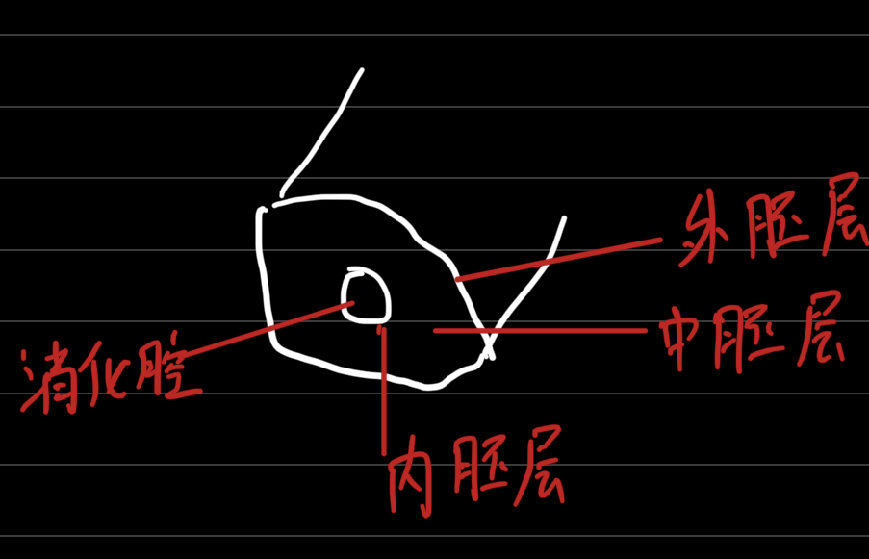

**涡虫的身体形态**

1.涡虫分背侧和腹侧，两侧对称

>涡虫两侧对称的影响：使运动更加准确、有效；有利于涡虫捕食、运动和防御

**涡虫的捕食**

涡虫口内有管状的咽。咽可以伸出口外，捕食水中的小动物

涡虫前端有眼点（只能感光）

涡虫雌雄同体

**扁形动物的主要特征**

1.身体呈两侧对称

2.背腹扁平

3.有口无肛门